库存数量足够却不能出库：可用量、占用和批次限制排查｜云上订货系统

先保留原出库环节与同仓同规格数量
“库存数量足够却不能出库”先定位发生在订货单的待出库商品清单、商品出库单保存、提交、审核还是发货。几个按钮处理的单据状态与库存动作不同，不能把待审核出库单看成已发货，也不能用库存页有一行数字就判定所有条件已通过。记录原提示、发生时间、账号可见仓库、原订单和出库单编号，沿原记录核查，不另建一张相同单据试错。
PC管理端从原订货单进入“出库情况”，核商品编号、规格编号、单位、原订货数量、待出库、已出库、在出库及本次出库数；再回原商品出库单看保存的仓库和状态。库存查询选同一仓库、同一规格，不能拿全部仓库的合计替代主仓，也不能用商品名称相同便合并不同规格。没有仓库可选时先核当前账号仓库权限与单据归属，不先断言商品没有库存。
历史订货清单是鲜整鸡、规格一千克、数量十二、单位公斤，数量十二表示该行订货数，不是十二箱或当前可用量。它没有当前系统库存和可用量结果，不能独立证明可以一次全部出库。排障应核原单数量、规格和单位，并回当前同仓库存查询；客户来源等字段不能替代这些出库条件。先对应到这行原业务，再记录看见的库存列及查询时间；手机管理端可辅助核现场实物，管理端PC单据与实际库位仍要逐项对照。
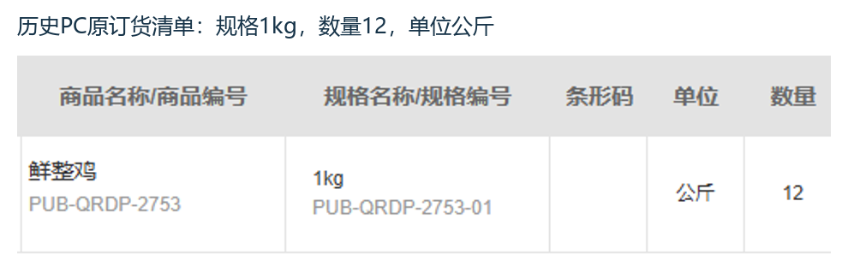
图1：原订货清单：数量十二、公斤与规格一千克分别核，不证明当前库存。

系统库存可用量采购中与批次行分别核
库存页的系统库存、可用库存和采购中分开理解。系统库存核对应仓库规格的账面量，可用量还需核占用规则和原未完成订单，采购中数量不表示货物已入库。页面有“只看有库存的商品”、可用及系统库存区间、仓库、仓位、货架和批次条件，先记录这些筛选；改变筛选后出现另一行，不等于原出库仓已经补足。
普通出库提交、审核的库存不足检查存在按原仓规格系统库存比较的路径，并不是所有出口都统一按可用量；调出仓另有可用库存检查。相关处理还取企业负库存设置、预售例外和联营来源，现场必须按原单据类型与具体提示确认适用范围。不能把“可用量小于本次数量”直接解释为任意出库都会拦截，也不能因允许负库存便推断批次货架关系和状态检查全部放行。
占用核原订单状态、未出数量、退款数量与单位比例，同时核库存使用方式是总仓还是指定仓、扣减可用量在下单阶段还是财务审核阶段。不同设置影响归属仓和计入的订单范围，不能只用系统量减所有待处理单求出唯一答案；实际占用与可用量仍须沿原业务回查。批次应用开启后，列表列名可显示批号库存，批次行的可用列也可能取批次数量，规格总行和无批次行另有来源。先核这行是不是批次、无批次或规格总行，不把各行相加后再扣一次占用制造负数。
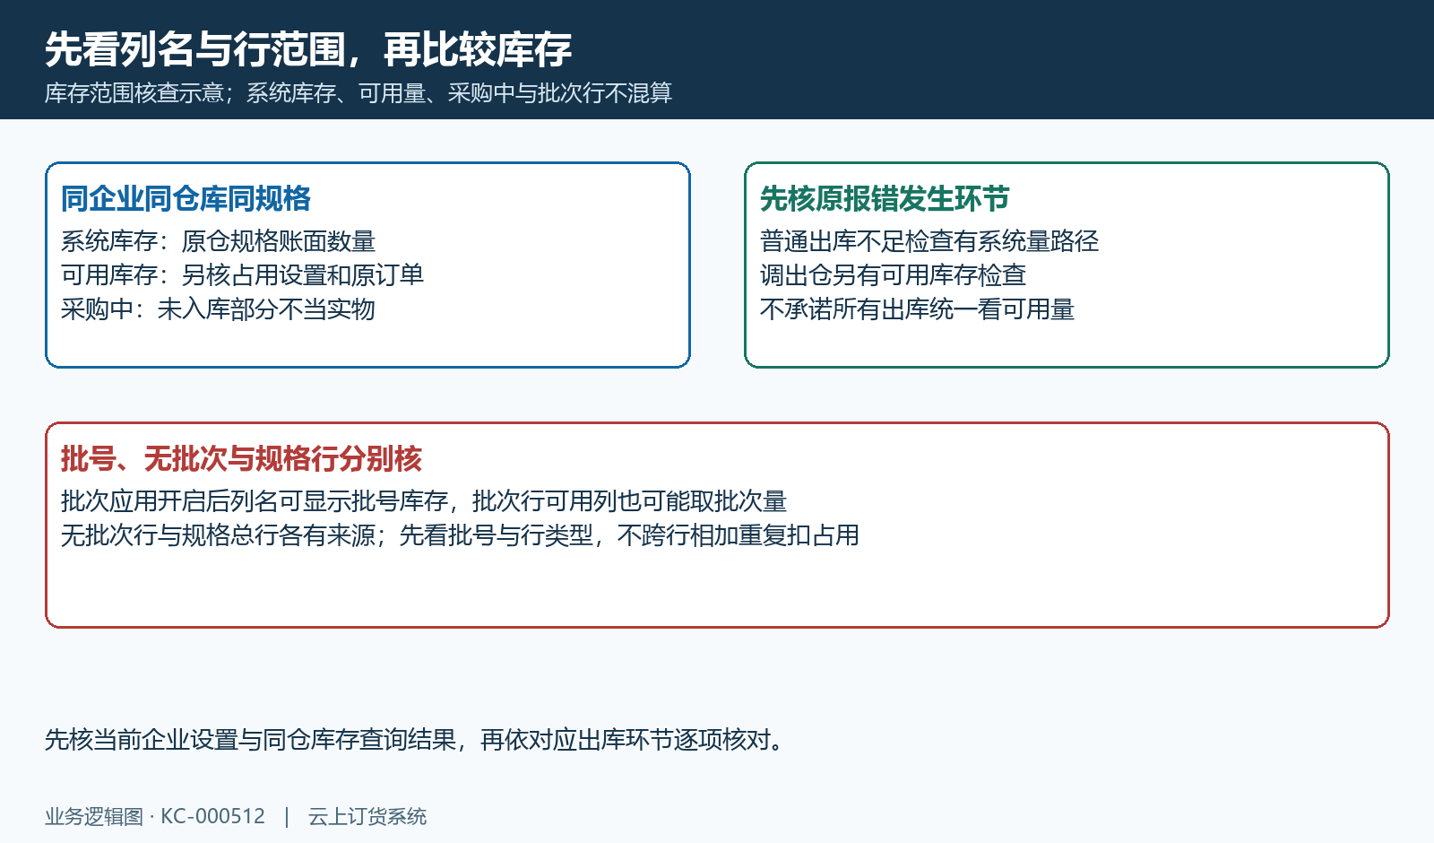
图2：库存列与查询行范围图：系统、可用、采购中和批次行分别核。

本次数量待出库与单位比例对齐
分批出库时比较的是本次要处理的数量与对应库存，不能每次都把整单数量重新作为本次请求。历史待出库页面保留主仓系统库存六公斤、原数量十二、待出库四、已出库八、在出库零及本次四；这说明当时页面显示的清单与分批字段，不证明今天库存仍为六，也不证明第二批审核已经完成。上次出库与本次剩余分别回原记录确认。
若本次输入为零，页面提示该商品不出库，不能把零数量保存或发货当补齐剩余交付。改本次数量前核原待出数及在出库量，避免上一张待审核单仍在处理时又创建同数量的单据。换出库仓库也不是只改一个标签：普通出库编辑入口在清单不为空时会提示清空所有商品，确认前先核原清单，不把换仓当无影响的排障手段。
单位有基本单位和辅助单位。选择辅助单位会保存相应比例，后台数量比较与批次拆分会涉及数量乘比例后的基本单位量；同规格多行还可能汇总比较。独立例子中两箱、每箱十二件对应二十四件，不拿两与二十四直接比较，也不把原鸡肉公斤样例套成件数。比例为空、为零、负数或数量精度不符合时保留具体提示，回商品单位资料和原行核查，不靠删掉小数强行通过。界面显示两位小数也不能证明所有计算只有两位精度。
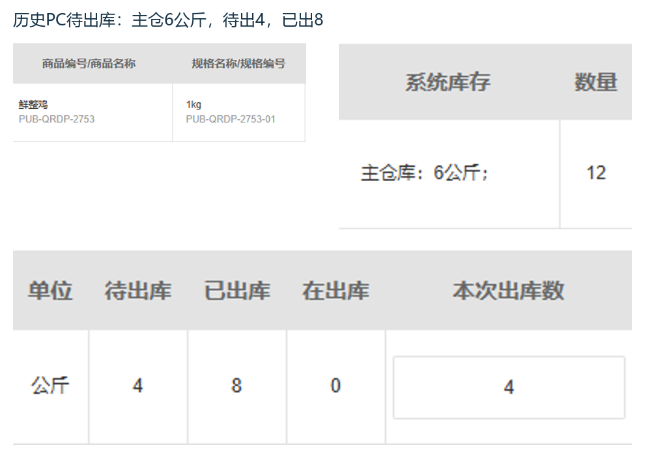
图3：历史主仓六公斤与待出四、已出八、本次四同页保留，不证明本次出库结果。

规格批次货架与拆分合计逐层排查
销售出库批次分配检查先核企业批次应用及商品批次管理开关，应用或商品未启用时处理路径不同，不能据此要求所有商品都必须填写批次号。普通商品出库编辑的批次选择可展示批次号、库存、单位、仓位、货架、生产日期和保质期信息；是否拦截过期批次仍须按当前出库环节的实际规则和提示确认。
规格总量足够，所选批次或货架仍可能不足。销售批次路径会核商品规格归属、同企业同仓的库存关系、批次库存和货架量，所选批次不存在、跨规格、缺少唯一库存关系，或有货架批次未选择有效货架，都需要回原资料处理。不能拿另一个批次余量代替本次已选批次，不能把货架库存与其所属批次总量重复相加。无批次明细也有独立规则，不是把无法匹配的货架随意挂到“无批次”便能通过。
拆分各项数量必须为正，单位比例有效，合计等于本次出库数量，并按基本单位及有效精度核对。图中二十四件请求只分配十四加八件，合计二十二还差两件，是独立算例，不是原单库存。遇到拆分合计不一致、可分配库存不足或分配已变化提示，先刷新原库存和分配明细，确认首个不一致层级；仍有真实负数、重复关系或空数量时保留原证据，按明确范围交由对应人员核盘点，不直接修改库存数字或批次关联来掩盖差异。
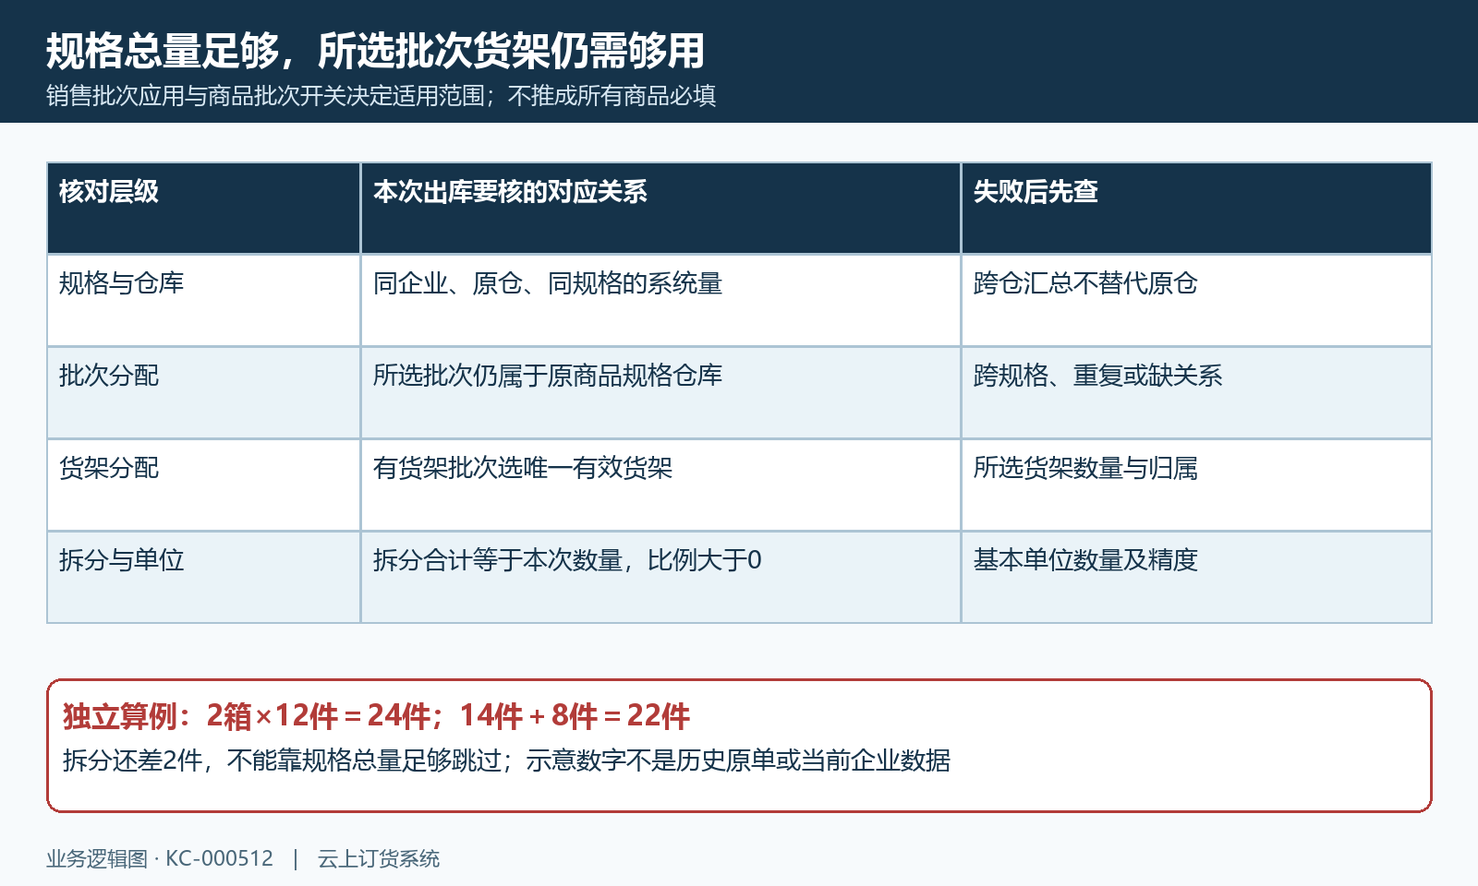
图4：销售批次层级与拆分算例图，二十四件算例不采用原历史数量。

提交审核权限状态与原失败提示分开核
库存条件核过后还要回原单据状态和权限。商品出库详情的提交入口与审核入口分别有对应操作权限；提交需要待提交状态，审核需要待审核状态。原单已由其他人员处理或页面未刷新时，可能提示不可提交、状态错误或数据已变化。先看原单最新状态、最后操作时间和原记录，不连续点击提交或审核，也不把所有失败统称库存不足。
PC审核还包括实称重量应用开启且采用相应称重方式时，相关商品实称重量必须大于零的检查。商品数量看起来足够也不能绕过重量字段；未启用这类应用的企业不能直接套此分支。若报包装物、序列号或其他专用规则，按原提示继续核对应资料；数量和批次核清后仍需按原提示检查包装物、序列号等适用条件，不能认为已覆盖所有出库限制。
历史第一批发货记录显示本次八公斤、系统库存十四公斤及原出库单待审核，旁边保留未能及时出库商品需说明原因的提示。这是历史单据阶段，不能证明本次审核成功。提交返回与审核返回分别看原状态，再回库存和流水核数量；取消确认弹窗不算执行。失败后保存原消息、原数量及最晚有效步骤，仓库、销售或资料维护人员分别承接已查清的原因，避免把还在审核的单据再当未创建事项。
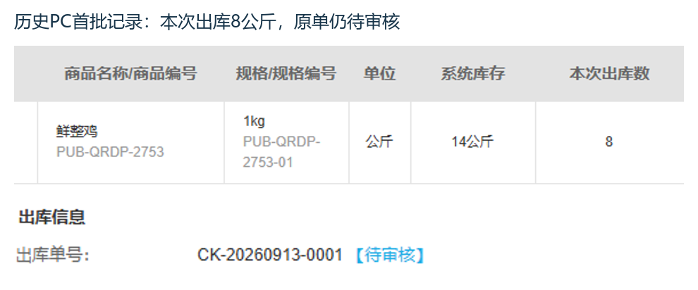
图5：历史首批八公斤与原待审核出库记录，不代表当前审核成功。

回原出库流水实物与剩余交付验收
处理原因后从原单据验收，先核是否仍是同一企业、原仓、原商品规格和单位，再核本次出库记录、审核状态、发货状态与库存流水。普通出库与调拨寄售的系统量、可用量扣减时点可以不同，不能看到审核成功就统一手工再扣一次可用量。库存查询也可能已受其他订单影响，要带原时间和原业务线索比较，不能把页面刷新后的全部变化都归给本次出库。
历史最后一图显示出库发货记录二条中的第二条视图，原备注说明第二批四公斤及整单十二公斤已出库，另一条原记录显示第一批八公斤和待发货状态。这些文字与记录需要逐条核对，备注“全部出库”不代替每条审核、发货和实际交付验证。历史待审核、待发货和备注属于不同阶段，不能拼成十二公斤已经实际交付；本次提交、审核和发货分别按原记录确认。
验收同时核现场实物、库位批次、原流水及原订单剩余待交数量，必要时接续客户收货、退换货和相关账款。仍有差异就保留当前原提示、查询条件、单位比例、已排除的仓库与批次、未完成环节和下一位负责人；有权限或入口问题按原情况留证，不删重建原单。历史字段和数量示意不能证明当前企业设置、库存查询或本次恢复，原出库状态、库存流水和现场实物逐项核清，未完成环节保留待核。
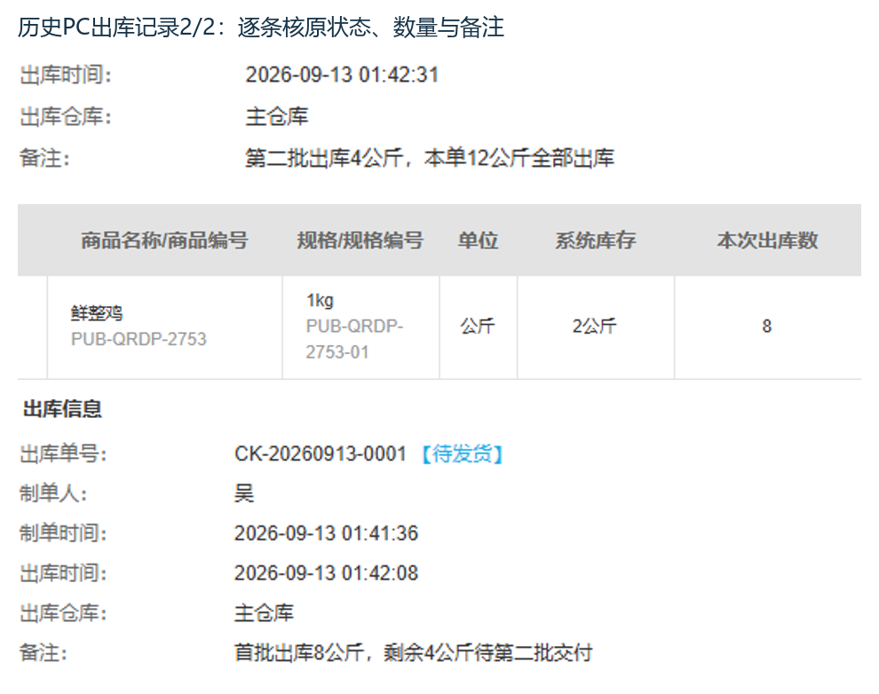
图6：历史二次记录、原待发货和备注分开核，备注不代替实际交付。

下一步学习
可继续学习仓库权限与待处理单、序列号与目标规格和批次余量与商品库存，按原失败提示接续相应核查。

